Развитие сотрудничества в области инновационных подходов в мониторинге окружающей среды

26 февраля 2014 года в г.Москва на базе Научного центра оперативного мониторинга Земли (ОАО «Российские космические системы») состоялось совещание по вопросу особенностей выполнения заявок на космическую съемки в 2014 году и практического использования результатов космической деятельности в интересах социально-экономического развития регионов Российской Федерации.
Совещание длилось более четырех часов и проводилось с использованием современных технических средств интерактивной видеоконференции, связи и IP-телефонии.
В работе данного совещания приняли участие большинство субъектов Российской Федерации, в том числе и представители Краснодарского края. Ответственными участниками на территории субъекта выступили специалисты министерства природных ресурсов Краснодарского края и Государственного бюджетного учреждения Краснодарского края «Краевой информационно-аналитический центр экологического мониторинга» (фото 1. и фото 2.).

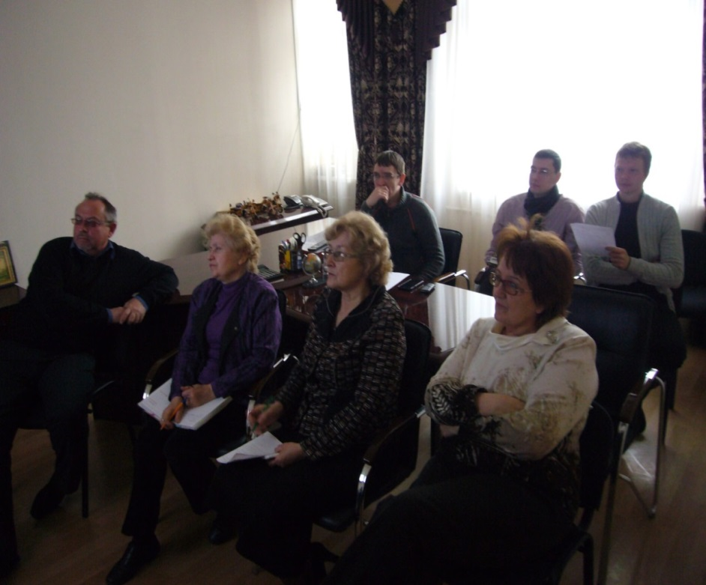 | 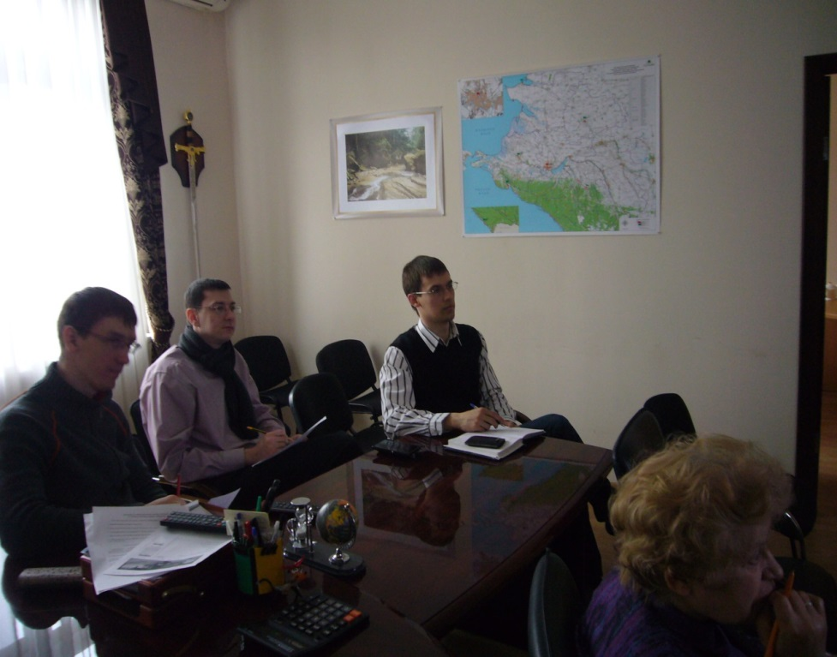
Представители ГБУ КК «КИАЦЭМ» и министерства природных Краснодарского края во время совещания

В рамках совещания были рассмотрены вопросы:
- «Возможности российской группировки КА ДЗЗ в 2014 году и перспективы ее развития до 2015 года»;
- «Обеспечение получения материалов космической съемки с российских космических аппаратов: «Ресурс-П» № 1, «Ресурс-ДК1», «Канопус-В» № 1; «Метеор-М» № 1, «Электро-Л» № 1»;
- «Возможности съемочной аппаратуры КА «Ресурс-П» № 1»;
- «Сравнительный анализ качества материалов высокодетального наблюдения с КА ДЗЗ «Ресурс-П» с зарубежными аналогами»;
- «Порядок обеспечения исполнительных органов власти данными ДЗЗ»;
- «Возможности геопортала Роскосмоса по предоставлению данных ДЗЗ»;
- «Возможности Центров космических услуг по практическому использованию результатов космической деятельности в интересах социально-экономического развития Российской Федерации»;
- «Виды информационных продуктов, разрабатываемых на основе данных, получаемых с КА ДЗЗ «Ресурс-П» № 1»;
- «Возможности НЦ ОМЗ по осуществлению тематической обработки данных ДЗЗ и предоставление услуг на основе сервисов»;
В ходе видеоконференции участниками в режиме совещания задавалось множество вопросов. Особый интерес вызвали доклады представителей Научного центра оперативного мониторинга Земли Веремчук Ю.А. о характеристиках съемочной аппаратуры нового отечественного космического аппарата «Ресурс-П» № 1» (Рисунок 3.). А также доклад по возможностям тематической обработки спутниковых снимков, представленный Емельяновым К.С. (Рисунок 4.). Специалисты министерства природных ресурсов и ГБУ КК «КИАЦЭМ» активно участвовали в дискуссиях по заявленной теме и через интерактивную форму задали множество вопросов о возможностях и перспективах использования данного космического аппарата в интересах экологического мониторинга территории Краснодарского края.

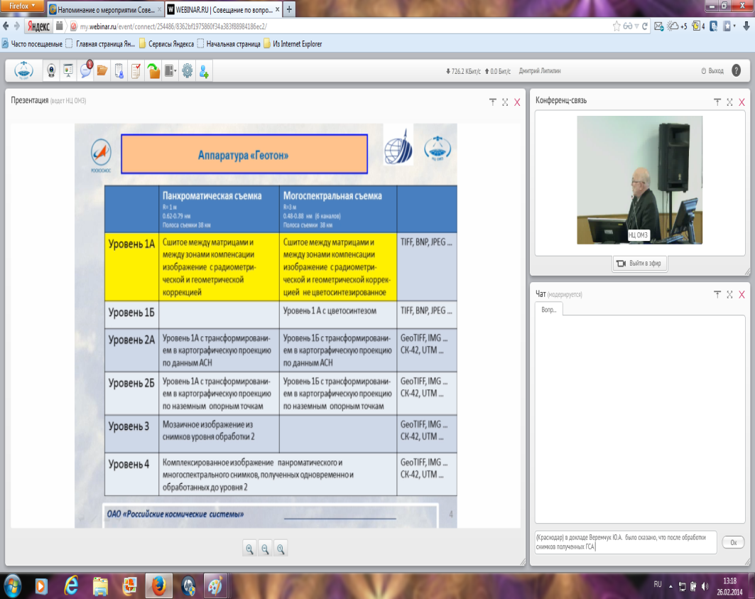 | 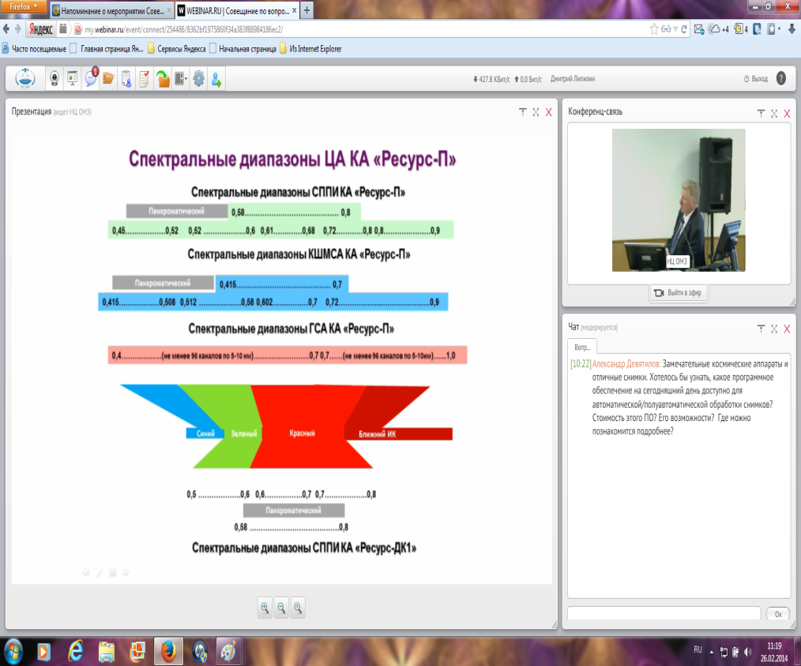
Рисунок 3. Характеристики съемочной аппаратуры «Геотон»  КА «Ресурс-П» № 1» | Рисунок 4. Спектральные диапазоны КА «Ресурс-П» № 1»

По итогам проведения видеоконференции организаторы и участники совещания поблагодарили друг друга за конструктивный диалог и пожелали дальнейшего продуктивного сотрудничества.

